25.06.21
HASAN KALYONCU ÜNİVERSİTESİ SAĞLIK BİLİMLERİ FAKÜLTESİ FİZYOTERAPİ VE REHABİLİTASYON BÖLÜMÜ 2020-2021 EĞİTİM ÖĞRETİM YILI DANIŞMAN MEMNUNİYET ANKETİ SONUÇ RAPORU

Bölümümüz ölçme ve değerlendirme koordinatörlüğü tarafından hazırlanmış uzaktan eğitim memnuniyet anketi 2020-2021 akademik yılı sonunda (Haziran 2021) 126 öğrenciye gönüllü olarak uygulandı.
Anket; danışman memnuniyetini içeren 5 Likert tipi soru ve genel memnuniyetin değerlendirilmesini içeren doğrusal ölçekli 1 sorudan oluşmaktadır (VAS 0-10).
Öğrencilerin memnuniyetlerine sınıf bazlı ve genel ortalama olarak bakılmıştır. Bu sonuçlara istinaden;
- Sınıf öğrencilerinin (24) danışman memnuniyetleri (VAS) 10 üzerinden 7.91
- Sınıf öğrencilerinin (14) uzaktan eğitim memnuniyetleri (VAS) 10 üzerinden 7.28
- Sınıf öğrencilerinin (29) uzaktan eğitim memnuniyetleri (VAS) 10 üzerinden 7.52
- Sınıf öğrencilerinin (37) uzaktan eğitim memnuniyetleri (VAS) 10 üzerinden 9.38
- Yatay ve Dikey Geçiş öğrencilerinin (22) danışman memnuniyetleri (VAS) 10 üzerinden 9 olarak tespit edilmiştir.

126 öğrencinin genel memnuniyetine bakıldığında (VAS 0-10) ortalamanın 8.38 olduğu görülmektedir.

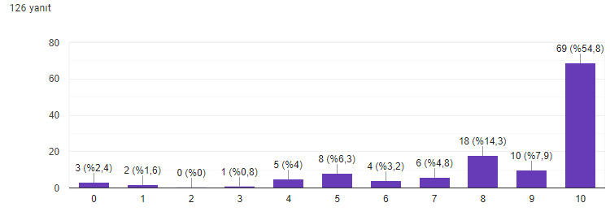

Öğrencilerimizin danışman memnuniyetlerine ilişkin sorulara verdikleri cevaplara bakıldığında;
- Bölümde her öğrencinin danışmanı bulunmaktadır ifadesine;
64 öğrenci kesinlikle katılıyorum - 49 öğrenci katılıyorum - 9 öğrenci fikrim yok – 4 öğrenci katılmıyorum – 3 öğrenci kesinlikle katılmıyorum cevaplarını vermiştir. İlgili ifadeye ait yüzdeler aşağıda ki grafikte belirtilmiştir.
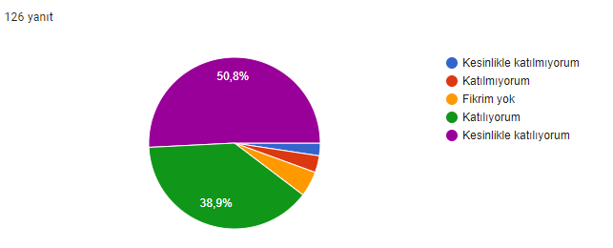

- İhtiyacım olduğunda danışmanım bana gerekli zamanı ayırmaktadır ifadesine;
66 öğrenci kesinlikle katılıyorum – 41 öğrenci katılıyorum - 10 öğrenci fikrim yok – 6 öğrenci katılmıyorum – 3 öğrenci kesinlikle katılmıyorum cevaplarını vermiştir. İlgili ifadeye ait yüzdeler aşağıda ki grafikte belirtilmiştir.
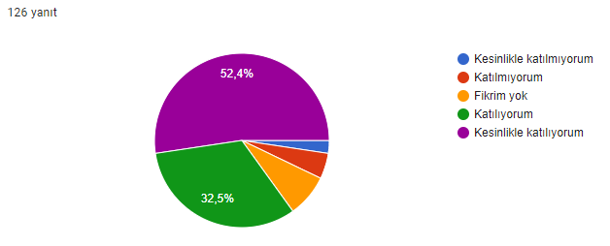

- Danışmanlık saatlerinde danışmanımla görüşebiliyorum ifadesine;

66 öğrenci kesinlikle katılıyorum – 41 öğrenci katılıyorum - 13 öğrenci fikrim yok – 3 öğrenci katılmıyorum – 3 öğrenci kesinlikle katılmıyorum cevaplarını vermiştir. İlgili ifadeye ait yüzdeler aşağıda ki grafikte belirtilmiştir.
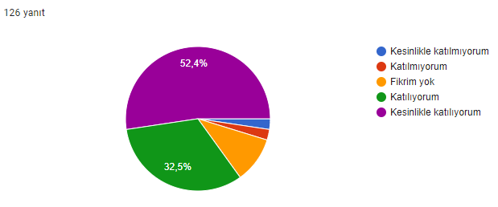

- Bölümde iş olanakları ile ilgili olarak öğrencilere gerekli bilgiler (kariyer günleri/sempozyum/kongre) verilmektedir ifadesine;

58 öğrenci kesinlikle katılıyorum – 44 öğrenci katılıyorum - 15 öğrenci fikrim yok – 3 öğrenci katılmıyorum – 6 öğrenci kesinlikle katılmıyorum cevaplarını vermiştir. İlgili ifadeye ait yüzdeler aşağıda ki grafikte belirtilmiştir.
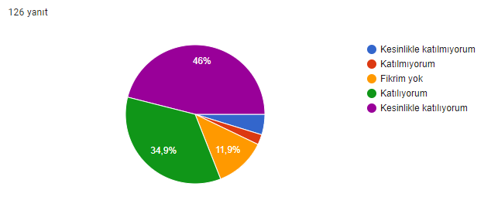

- Danışmanım akademik gelişimimi takip etmekte ve beni yönlendirmektedir ifadesine;

58 öğrenci kesinlikle katılıyorum – 44 öğrenci katılıyorum - 15 öğrenci fikrim yok – 3 öğrenci katılmıyorum – 6 öğrenci kesinlikle katılmıyorum cevaplarını vermiştir. İlgili ifadeye ait yüzdeler aşağıda ki grafikte belirtilmiştir.
